Fecha: Lunes 08 de Febrero de 2016
Boletín de prensa Nº 28

COMUNIDAD QUILLASINGA PARTICIPARÁ EN LA CONSTRUCCIÓN DEL PLAN DE DESARROLLO MUNICIPAL

Durante una reunión con el alcalde de Pasto Pedro Vicente Obando los gobernadores de la comunidad indígena Quillansinga del resguardo Refugio del Sol expusieron la dinámica de acción para integrar sus propuestas al Plan de Desarrollo Municipal. El objetivo fue acordar mesas de trabajo para tratar temas específicos como el de sus usos y costumbres.

Frente a la propuesta el mandatario municipal aseguró que la Constitución Política de Colombia obliga a hacer consulta previa para tomar determinaciones en los territorios donde habitan comunidades indígenas. “Ésta será una de las temáticas que se analizarán con detenimiento para que queden incluidas en el Plan de Desarrollo”, precisó el alcalde, quien informó que desde la Administración se adelantarán proyectos de educación, salud y manejo ambiental con los habitantes de los resguardos.

Por su parte el gobernador del cabildo indígena del pueblo Quillasinga del corregimiento de Obonuco, Efrén Achicanoy, manifestó que el encuentro permitió definir la ruta de trabajo entre su comunidad y la Alcaldía de Pasto para el tema de Plan de Desarrollo y las iniciativas que a futuro se llevarán a cabo entre las partes.

EL COMPROMISO SERÁ CON LOS CIUDADANOS DE PASTO: NUEVA SECRETARIA DE DESARROLLO COMUNITARIO

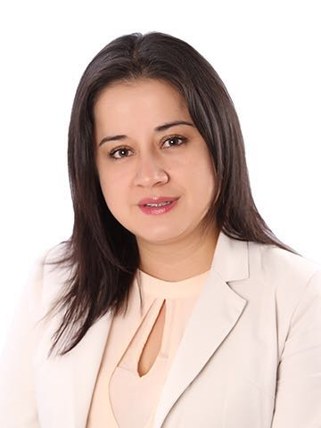

Paola Andrea Rosero Lombana, Trabajadora Social de la Universidad Mariana, con especialización en Gestión Social de la Universidad de Nariño y magister en Educación para Poblaciones Vulnerables de la Universidad de Manizales, fue nombrada por el alcalde Pedro Vicente Obando Ordóñez, como secretaria de Desarrollo Comunitario del Municipio de Pasto.

La funcionaria aseguró que este nuevo reto al frente de este cargo es un compromiso con los habitantes del municipio. “Nuestra dependencia será de puertas abiertas, seré la vocera de la comunidad en esta administración, la idea es trabajar de manera mancomunada con las personas que más lo necesiten”.

La nueva secretaria cuenta con una amplia trayectoria en el sector público, fue directora de Sisben, pionera en la creación de las Oficinas de Atención al Usuario del sector salud, coordinadora del Eje de Promoción Social en Salud Pública y docente por más de 6 años en el área de humanidades de la Universidad Mariana.

Información: Secretaria de Desarrollo Comunitario, Paola Andrea Rosero Lombana. Celular: 3017833825

ELIGEN REPRESENTANTES DEL CONSEJO DE DESARROLLO RURAL DEL CORREGIMIENTO EL ENCANO

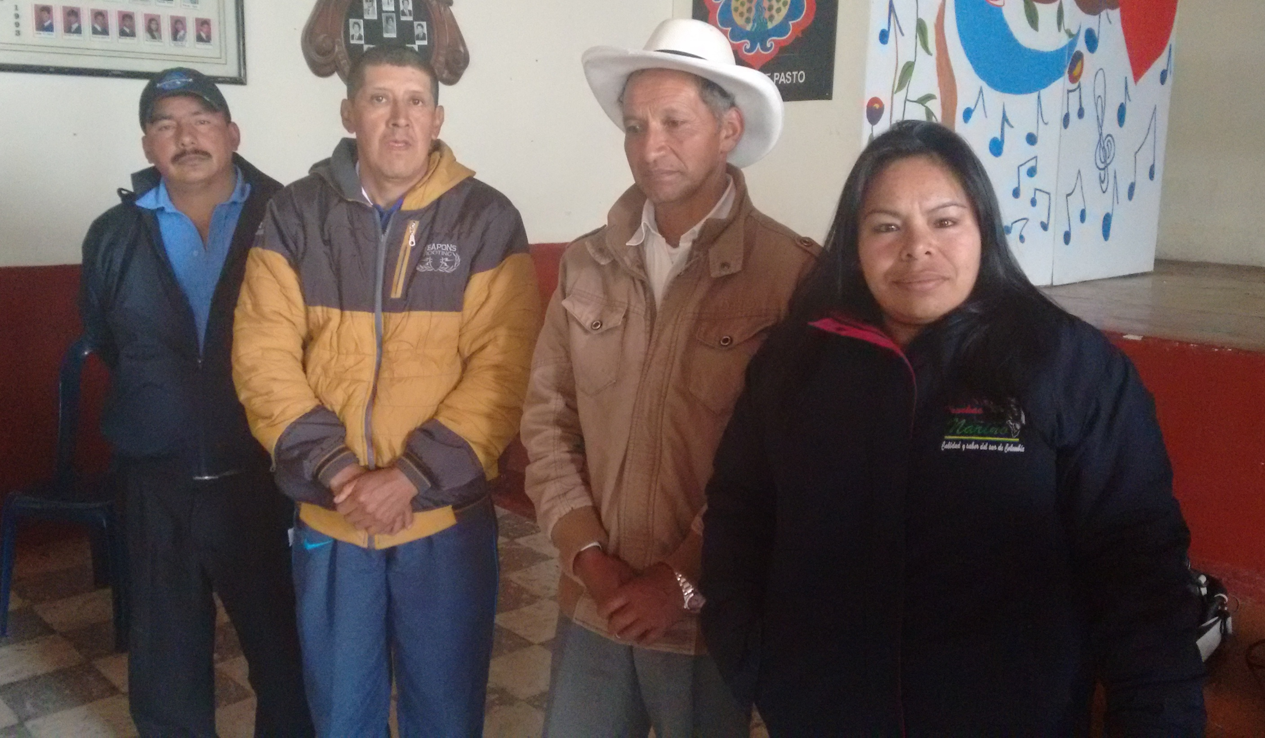

Con la presencia de los líderes, habitantes de cada una de las veredas del corregimiento El Encano y el secretario de Agricultura de Pasto Jairo Gaviria Bravo, se llevó a cabo la elección de los cinco representantes de esta zona para integrar el Consejo Municipal de Desarrollo Rural, cuatro de ellos campesinos y uno de la comunidad indígena; ellos son: Isaías Antonio Cuchala; Jaime Giraldo Jojoa, Janeth Liliana Palacios, José Antonio Montenegro.

La iniciativa liderada por la Secretaría de Agricultura, busca que los 17 corregimientos tengan presencia en este organismo para lograr un puente de comunicación entre las comunidades y la Alcaldía de Pasto, explicó el secretario de la dependencia, Jairo Gaviria Bravo.
Ayudar en la construcción del Plan de Desarrollo Municipal, en lo concerniente al Plan Agrario, será la primera función de los consejeros y lo harán dando a conocer sus problemáticas y posibles soluciones. “Serán un apoyo y los veedores de los procesos que desde la Secretaría de Agricultura se adelantan”, expresó el funcionario.

Por su parte Jaime Giraldo Jojoa consejero electo por las veredas Casa Pamba, Carrizo, Motilón y Romerillo, calificó como interesante la iniciativa que permitirá trabajar de cerca con el alcalde de Pasto y dar a conocer sus necesidades. “El corregimiento de El Encano es una despensa para la ciudad capital del departamento, por eso presentaré las propuestas de todas las comunidades para que nos beneficiemos por igual”.

El próximo lunes 15 de febrero, el alcalde Pedro Vicente Obando Ordóñez, instalará oficialmente el Consejo Municipal de Desarrollo Rural, posteriormente se efectuarán reuniones para conocer sus aportes frente al Plan de Desarrollo Municipal. Hasta la fecha se han visitado el 80% de los corregimientos para elegir sus representantes, se espera que el Consejo quede integrado por más de 70 consejeros.

Información: Secretario de Agricultura Jairo Gaviria. Celular: 3105980797 jgb-24@hotmail.com

INAUGURACIÓN DE LA CASA DEL CONSUMIDOR EN PASTO

Este martes 9 de febrero, a partir de las 9:00 de la mañana en el auditorio de la sede San Andrés Rumipamba de la Alcaldía de Pasto, se llevará a cabo el acto académico de inauguración de la Casa del Consumidor.

Posteriormente, a las 10:00 de la mañana en la Casa del Consumidor, ubicada en la calle 16 entre carreras 28 y 29, casa San Andrés; se realizará una rueda de prensa con el Superintendente de Industria y Comercio, Pablo Felipe Robledo. El evento contará con la presencia del Alcalde, Pedro Vicente Obando Ordóñez, delegados de la Superintendencia de Salud, Superintendencia de Servicios Públicos y de la Confederación Colombiana del Consumidor.

La Casa del Consumidor de Pasto orientará a la comunidad en todos los temas y asuntos relacionados con la protección al consumidor, atenderá las quejas y demandas que los consumidores presenten. Dará traslado de las mismas a las autoridades competentes, capacitará a comerciantes y estudiantes y recorrerá los distintos municipios de la región socializando los derechos del consumidor y capacitando a las autoridades municipales en el correcto ejercicio de sus funciones de inspección, vigilancia y control en protección al consumidor y metrología legal (pesas y medidas).

INVITACIÓN A FIESTAS TRADICIONALES DEL CORREGIMIENTO EL ENCANO

El comité organizador de las fiestas tradicionales en honor a la Virgen de Lourdes del corregimiento de El Encano y la Alcaldía de Pasto, invitan a la ciudadanía a disfrutar de esta manifestación cultural, religiosa y deportiva que se llevará a cabo desde el viernes 12 hasta el domingo 14 de febrero de 2016.

PROGRAMACIÓN

La programación inicia el viernes 12 de febrero a las 9:00 de la mañana con un desfile coreográfico donde participarán las instituciones educativas del corregimiento, resguardo indígena y comunidad en general. A las 11:00 de la mañana se realizará una presentación de los diferentes grupos de danzas, participantes de la región e invitados y a las 4:00 de la tarde se cumplirá con el concurso de émulos.

El sábado 13 de febrero, a las 9:00 de la mañana se realizará la carrera de atletismo: categoría infantil libre y veterana. A las 10:00 de la mañana, competencia de lanchas a remo, categoría libre, masculino y femenino; 11:00 de la mañana competencia de lancha fuera de borda 6, 8, 15 Yamaha; 15 otros y 25 hp; y a partir de la 1:00 de la tarde, se efectuará la competencia de natación. En los anteriores eventos deben inscribirse mínimo 4 participantes para dar inicio a la competencia.

El mismo día, a las 2:00 de la tarde se llevará a cabo por primera vez el Concurso de Música Campesina, el ganador además de recibir un premio, tendrá la oportunidad de grabar un CD. Posteriormente, a las 6:00 de la tarde se efectuará el traslado de la Virgen de Lourdes desde la parroquia María Madre del Buen Pastor hasta la Vereda El Puerto y a las 7:00 de la noche se llevará a cabo la procesión, acompañada de lanchas iluminadas desde la vereda El Puerto hasta el Santuario de Flora y Fauna Isla La Corota. Posteriormente, juegos pirotécnicos y lanzamiento de globos desde la plataforma flotante amenizada por la papayera de la ciudad de Pasto y el cierre de este día será con una verbena popular.

El domingo 14 de febrero a las 8:00 de la mañana los feligreses se concentrarán en el muelle principal de la vereda El Puerto para el paso hasta el Santuario de Flora y Fauna Isla La Corota y a las 12:30 se realizará la procesión con la imagen Virgen de Lourdes en lanchas alrededor de la Isla La Corota. En horas de la tarde se cumplirá con la presentación del grupo ganador del concurso de música campesina, la premiación de los ganadores en los diferentes eventos culturales y deportivos, presentación de émulos reconocidos y presentación de orquestas invitadas.

Oficina de Comunicación Social
Alcaldía de Pasto

